Название доклада

Сидоров С.С.¹, Иванов И.И.²
¹ Институт..., Москва, Россия, sidorov@institut.ru
² Университет…. , Москва, Россия

Текст текст текст текст текст текст текст текст текст текст текст текст текст текст текст текст текст текст текст текст текст текст текст текст текст текст текст текст текст текст текст текст текст текст текст текст текст.

Title of the report

Sidorov S.S.¹, Ivanov I.I.²
¹Russian Institute…, Moscow, Russia, sidorov@institut.ru
²University…, Moscow, Russia

Text text text text text text text text text text text text text text text text text text text text text text text text text text text text text text text text text text text text text text text text text text text text text text text text text text text text text text text text text text text text text.

Текст доклада текст доклада текст доклада текст доклада текст доклада текст доклада текст доклада текст доклада текст доклада текст доклада текст доклада текст доклада (Рисунок 1) [1].
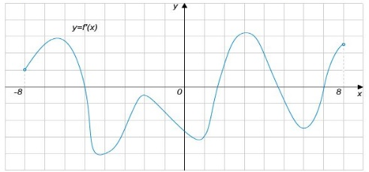

Рисунок 1 - Название рисунка
Текст доклада текст доклада текст доклада текст доклада текст доклада текст доклада текст доклада текст доклада текст доклада текст доклада текст доклада текст доклада [2].
Текст доклада текст доклада текст доклада текст доклада текст доклада текст доклада текст доклада текст доклада текст доклада текст доклада текст доклада текст доклада (Таблица 1).

Таблица 1 - Название таблицы
ХХХ | ХХХ | ХХХ
2010 | 101,36 | 3, 27
… | … | …

Список использованной литературы:
1. Сидоров С.С. Перспективы исследований // Вестник университета. 2024. № 5. С. 166 – 197.
2. Петров П.П. Научный журнал: Монография. М.: Наука, 2018. 675 с.
3. Петров П.П., Сидоров С.С. Информационная инфраструктура [Электрон. ресурс] // Электронный научный журнал. 2018. URL: http://nauchniyzurnal.ru/article.pdf (Дата обращения: 04.04.2021)

